苗栗縣頭屋國小辦理108年度上半年防災演練成果照片
- 辦理時間:108.5.30
- 辦理地點:本校活動中心
- 辦理人數:120
- 成果照片
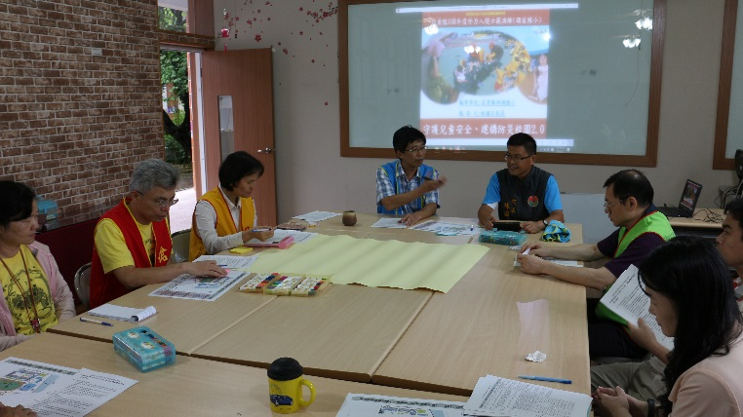 | 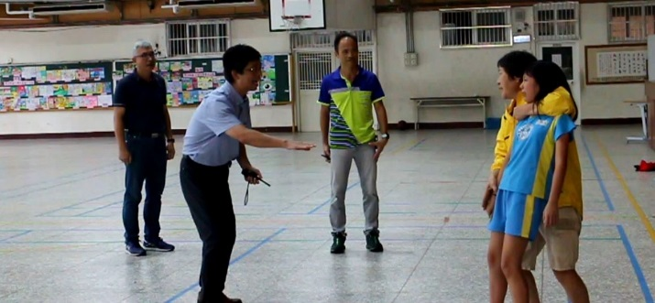
腳本撰寫會議 | 人為入侵防災演練
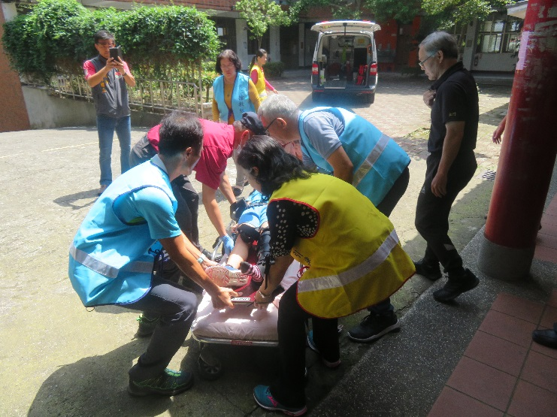 | 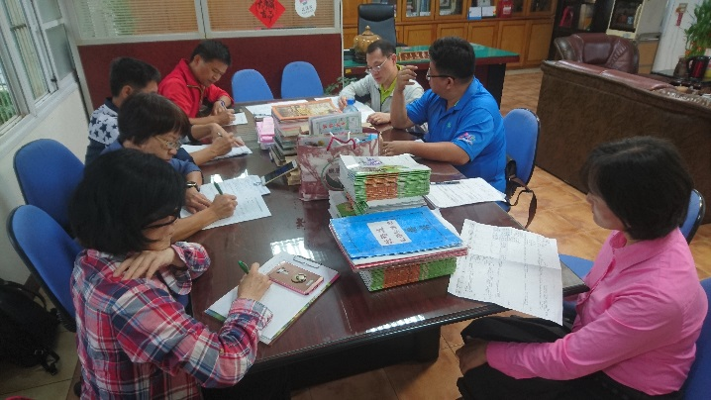
防災救護演練 | 檢討會議

